Лабораторная работа №8

Математические основы защиты информации и информационной безопасности

Данилова Анастасия Сергеевна

Содержание

Цель работы 1

Задание 1

Теоретическое введение 1

Выполнение лабораторной работы 2

Выводы 6

Список литературы 6

# Цель работы

Изучить алгоритмы целочисленной арифметики многократной точности и реализовать их программно на языке программмирования Julia.

# Задание

* Изучить теоретическую часть о предложенных алгоритмах;
* Реализовать алгоритмы программно.

# Теоретическое введение

**Целочисленная арифметика многократной точности**

Мы считаем, что числа записаны в b-ичной системе счисления, где b — фиксированное натуральное число, b >= 2. При этом натуральное число, записываемое не более чем n цифрами в b-ичной системе счисления, мы обозначаем u1 … un (допуская, что несколько старших разрядов u1, … , uk могут равняться нулю). Основание b не всегда равно 2; иногда оно соответствует размеру машинного слова, отведенному под запись обычных целых чисел. В этом случае мы работаем c массивом, содержащим большое целое число. При работе с большими целыми числами удобно хранить знак такого числа в отдельной ячейке или переменной. Если мы хотим, например, перемножить два числа, то знак произведения мы вычисляем отдельно.

Рассмотрим 5 алгоритмов:

1. Сложение неотрицательных целых чисел
2. Вычитание неотрицательных целых чисел
3. Умножение неотрицательных целых чисел столбиком
4. Быстрый столбик
5. Деление многоразрядных целых чисел

# Выполнение лабораторной работы

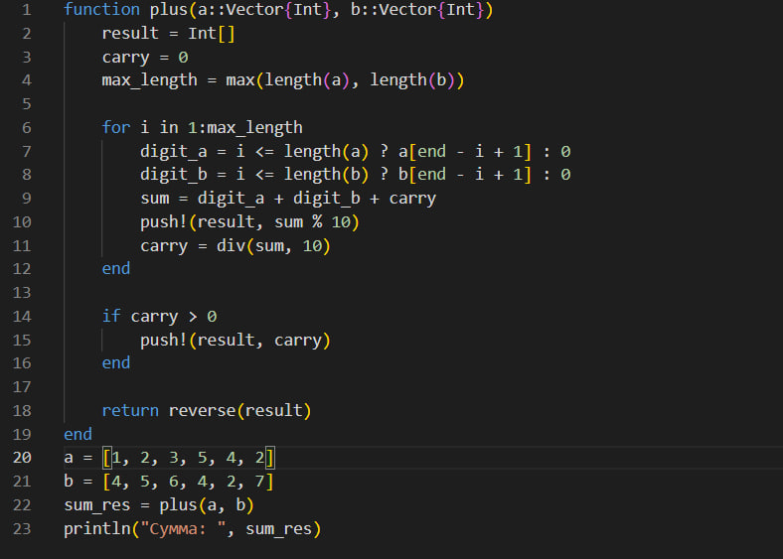

Сложение неотрицательных целых чисел

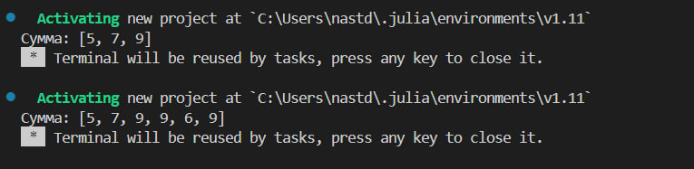

Результат

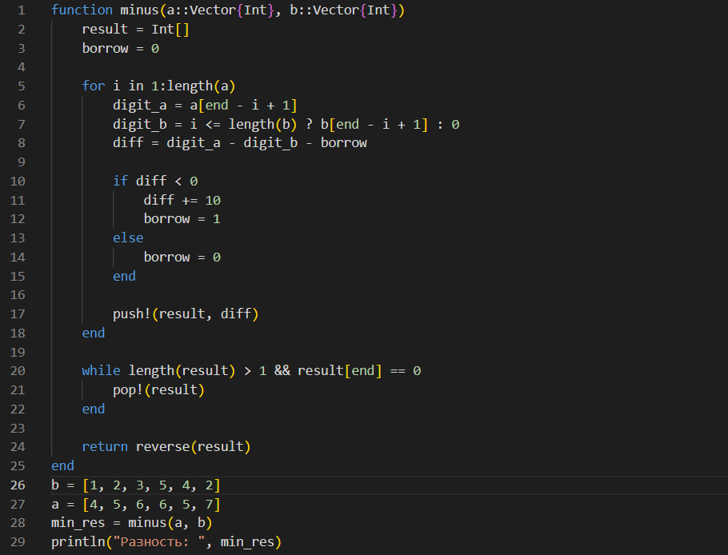

Вычитание неотрицательных целых чисел

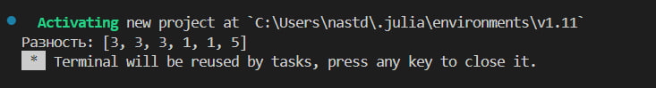

Результат

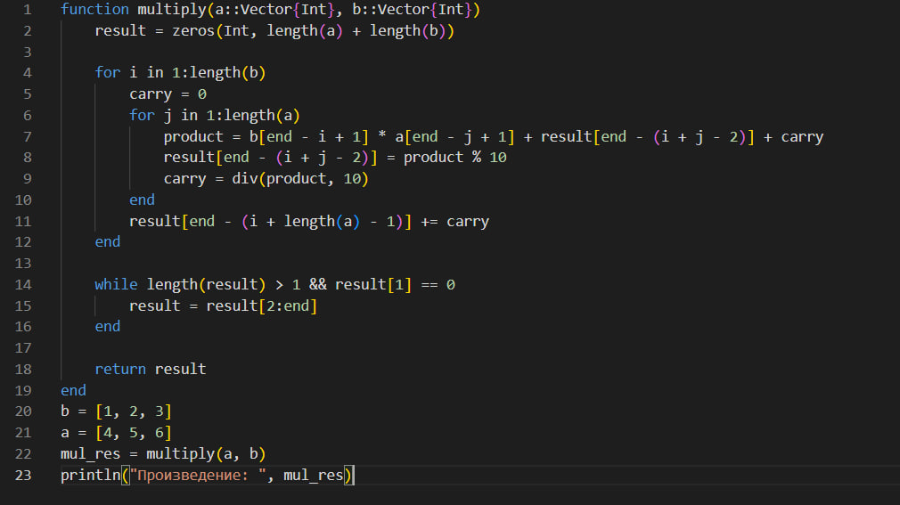

Умножение неотрицательных целых чисел столбиком

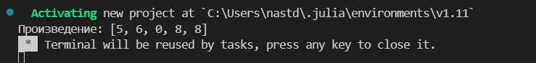

Результат

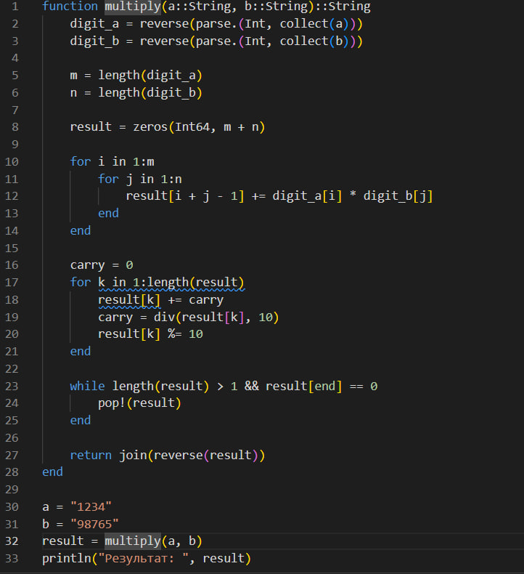

Быстрый столбик

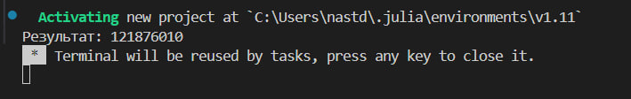

Результат

# Выводы

Мы изучили 5 алгоритмов целочисленной арифметики многократной точности и реализовали их программно на языке программмирования Julia.

# Список литературы

1. Mathematics // Julia URL: https://docs.julialang.org/en/v1/base/math/